**РОЗВИТОК РИНКУ ПРАЦІ УКРАЇНИ В УМОВАХ ПОВОЄННОГО ВІДНОВЛЕННЯ: ПРОБЛЕМИ ТА ПЕРСПЕКТИВИ**

**Лісогор Л.С.**

*Національний інститут стратегічних досліджень, м. Київ, Україна*

laralisogor@gmail.com

З початку повномасштабної агресії рф проти України суттєво загострилися ризики погіршення якості зайнятості, пов’язані з наростанням негативних тенденцій розвитку українського ринку праці. Передусім, це стосувалося скорочення кількості економічно активного населення внаслідок збільшення міграційного відтоку жінок репродуктивного віку, молоді та дітей. За даними Управління Верховного комісара Організації Об’єднаних Націй у справах біженців, за кордон з території України (станом на 18 вересня 2024 року) виїхало 6,8 млн. осіб [1]. За умов збільшення тривалості перебування українських громадян за кордоном, отримання статусу тимчасового захисту може певною мірою сприяти ослабленню їх мотивації до повернення. Відповідно, значним ризиком у перспективі може стати скорочення обсягів пропозиції робочої сили в Україні.

Водночас, в результаті збільшення обсягів міграційного відтоку можливе також погіршення якості освітнього потенціалу країни. Відповідно до даних опитування «Напрями переміщення, ризики захисту та потреби біженців з України», проведеного Управлінням Верховного комісара Організації Об’єднаних Націй у справах біженців у квітні 2023 року, майже 78% опитаних респондентів мали високий рівень освіти (вищу та професійно-технічну) (Рис. 1).

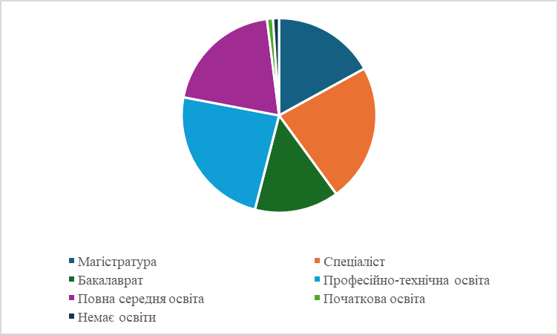

Рис. 1. Рівень освіти опитаних громадян України за кордоном, %

Джерело: [2]

Разом з тим, не менш серйозною проблемою, що може виникати при працевлаштуванні українських громадян за кордоном, є можливість їх поступової декваліфікації. Результати обстеження, проведеного Центром Економічної Стратегії «Українські біженці. Майбутнє за кордоном та плани на повернення», свідчать, що майже 51% українців, працевлаштованих за кордоном, працюють не за отриманою професією. Водночас, за професією, за якою працювали до 24 лютого 2022 року, було зайнято лише 36% опитаних респондентів [3]. Відповідно, це може призвести до зниження рівня їх кваліфікації у перспективі, обмежених можливостей використання отриманого професійного досвіду.

Водночас, значно загострилися проблеми забезпечення зайнятості на вітчизняному ринку праці. Зокрема, на тлі скорочення кількості робочих місць (в результаті повномасштабної агресії рф проти України) спостерігається нестача робочої сили, яка займає найвищі щаблі у переліку проблем ведення бізнесу у країні.. За даними щомісячного опитування підприємств «Український бізнес під час війни», проведеного Інститутом економічних досліджень і політичних консультацій у лютому 2024 року, частка підприємств, які мали проблеми з наймом кваліфікованої робочої сили, збільшилася з 21% у січні 2023 року до 43% у квітні 2024 року [4] (Рис. 2).

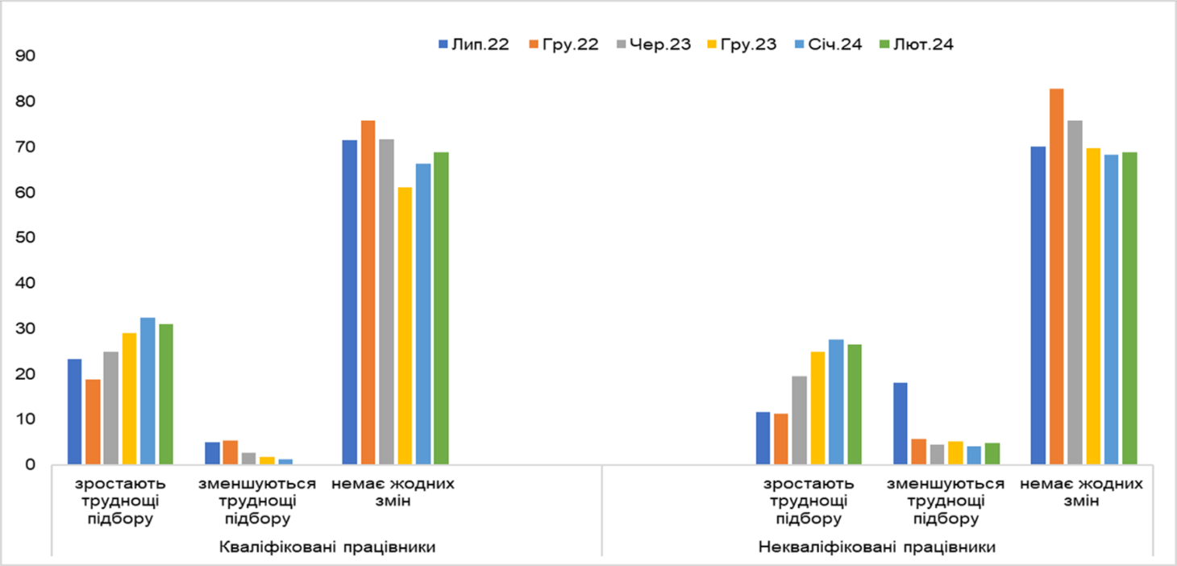

Рис. 2. Проблеми підприємств з наймом кваліфікованої та некваліфікованої робочої сили, % від опитаних підприємств

Джерело: [4]

Це свідчить про загострення проблем з відтворенням робочої сили для забезпечення ефективного повоєнного відновлення, досягнення сталості та стійкості розвитку регіонів та країни у перспективі.

Відповідно, посилюються проблеми підготовки кваліфікованої робочої сили у закладах освіти, обумовлені обмеженістю контингенту потенційних абітурієнтів, нестачею педагогічних кадрів, зношеністю та руйнацією інфраструктури закладів освіти. Недостатньо високою дотепер є розвиненість системи неформальної освіти, підтвердження отриманих результатів навчання, що обмежує можливості оперативного реагування системи освіти та професійного навчання на зміни поточних і перспективних потреб економіки.

Загалом, недостатньо ефективна адаптація ринку праці до потреб економіки є результатом впливу таких чинників як обмежені можливості збалансування попиту та пропозиції на зареєстрованому ринку праці за рахунок урахування професійних кваліфікацій як зайнятого, так і незайнятого населення. Також загострюються проблеми інформаційного забезпечення моніторингу потреб роботодавців у професійних кваліфікаціях (на національному, регіональному та місцевому рівнях), обумовлені обмеженістю статистичної інформації.

Для забезпечення збалансованого розвитку ринку праці України в умовах повоєнного відновлення доцільно:

- стимулювати роботодавців до створення якісних та конкурентоспроможних робочих місць;

- забезпечити підвищення рівня поінформованості стейкхолдерів стосовно змін попиту та пропозиції робочої сили, покращувати інформаційне забезпечення аналізу та моніторингу ринку праці шляхом проведення опитувань роботодавців щодо перспектив змін потреби у робочій силі на рівні регіонів та громад; проблем

- сприяти покращенню якості освітніх послуг за рахунок посилення співпраці з роботодавцями, залучення їх до підготовки освітніх програм, організації стажування педагогів та студентів на виробництві, стимулювання роботодавців до оновлення інфраструктури закладів освіти;

- створювати умови для розвитку неформальної освіти, покращувати поінформованість стейкхолдерів щодо можливостей підтвердження результатів неформальної освіти.

**Перелік джерел посилання:**

1. UNHCR. Operational Data Portal. Ukrainian Refugee Situation https://data.unhcr.org/en/situations/ukraine (дата звернення 19.09.2024 р.)
2. Diplacement patterns, protection risks and needs of refugees from Ukraine #2. Regional Protection Analysis, UNHCR Regional Bureau for Europe, April 2023. <https://data.unhcr.org/en/documents/download/100191> (дата звернення 19.09.2024)
3. Ukrainian refugees. Future abroad and plans for return. Centre for Economic Strategy. <https://ces.org.ua/wp-content/uploads/2024/03/research.-ukrainian-refugees.-third-wave.pdf> (дата звернення 19.09.2024)
4. Щомісячне опитування підприємств. Інститут економічних досліджень і політичних консультацій. Випуск 22 (вересень 2023). <http://www.ier.com.ua/ua/institute/news/?pid=7431> дата звернення 19.09.2024)